Лондон Maxi: 6 экскурсий + посещение колеса обозрения, музея мадам Тюссо и популярного мюзикла
Авиа из Минска по пятницам

1 день Вылет из Минска. Прибытие в Лондон. Самостоятельный трансфер в отель (или индивидуальный трансфер за доп. плату). Размещение в выбранном Вами отеле. Свободное время.

2 день Завтрак в отеле. Свободное время.
3 день Посещение музея восковых фигур Мадам Тюссо. Вас ожидает встреча с членами королевской семьи, со звёздами поп-музыки, а в комнате ужасов - со знаменитыми преступниками, расправляющимися со своими жертвами. Сейчас в коллекции музея более 1000 фигур, сделанных истинными профессионалами своего дела.
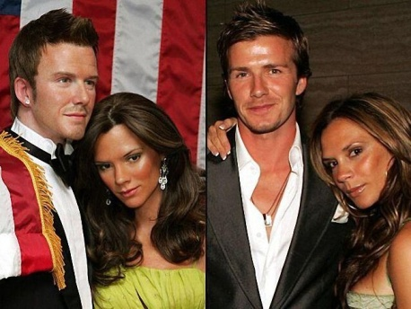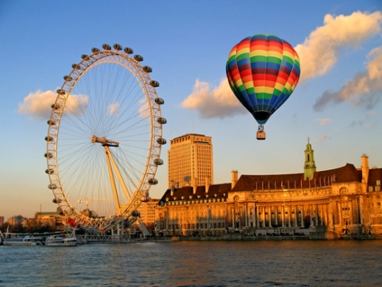
Посещение колеса обозрения Лондон Ай. Один из самых известных аттракционов столиции Британии находится на южном берегу Темзы, в самом сердце культурного квартала. С высоты 135 метров открывается потрясающий вид на город.

4 день Завтрак в отеле. Обзорная экскурсию по Лондону на комфортабельном автобусе с профессиональным гидом с осмотром основных достопримечательностей города: Биг-Бена, Дома Парламента, Вестминстерского Аббатства, Трафальгарской площади, Тауэрского моста, площади Пиккадили, мемориал Альберта и Виктории, и многие другие интересные места столицы. Кенсингтонский дворец (где родилась королева Виктория и проживала принцесса Диана), дом под номером "1 Лондон" - принадлежавший Герцогу Веллингтону, победившему Наполеона в 1815 году в битве при Ватерлоо, далее - улица Вайтхолл (по названию средневекового дворца), сейчас - комплекс правительственных зданий, Королевская конная гвардия, Министерство Обороны, Министерство Иностранных дел, знаменитая Даунинг Стрит (где проживает премьер-министр Великобритании), старый Скотланд Ярд, и, наконец, - парламентская площадь, - великолепное здание Вестминстерского дворца (или Парламента), башня Биг Бен.

Автобусная экскурсия в Хемптон Корт - дворец Генриха VIII - один из самых ярких и запоминающихся английских дворцов 16-го века. Он расположен в 30 минутах езды от Лондона. В Хемптон Корте находились покои второй жены Генриха VIII, печально известной Анны Болейн, которая была казнена по обвинению в государственной измене по приказу своего благоверного супруга. Здесь Уильям Шекспир играл свои пьесы перед членами королевской семьи. Также внимания заслуживают королевские сады и парк-лабиринт, один из крупнейших в Европе – 180 см высотой и 80 см шириной коридоров.
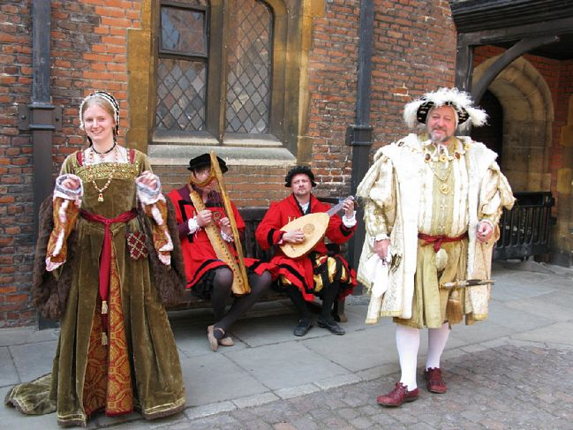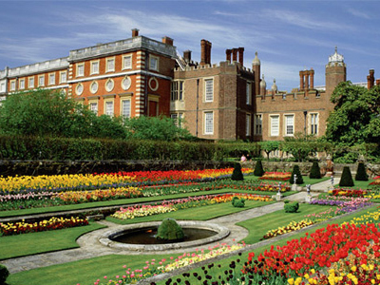
5 день Завтрак. Дополнительная экскурсия в Оксфорд (знаменитый университетский город) и Стратфорд-на-Эйвоне - родину Шекспира. Этот городок олицетворяет ту самую "старую добрую Англию". Находится в двух часах езды от Лондона. Стратфорд-на-Эйвоне маленький и компактный город, утопающий в зелени и цветах. Но заняться здесь есть чем! Стоит обойти все "шекспировские дома" 17 века, в саду послушать декламацию "Be or not to be" в оригинале и, конечно же, отправиться в Королевский шекспировский театр на "Ромео и Джульетту", например.
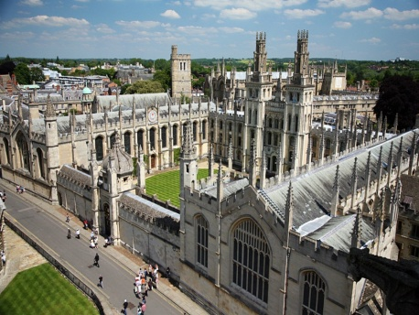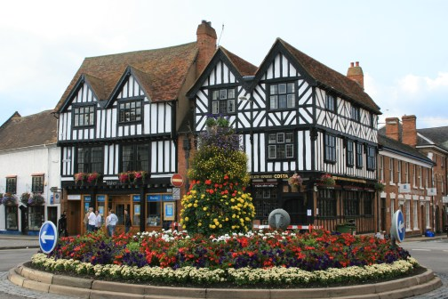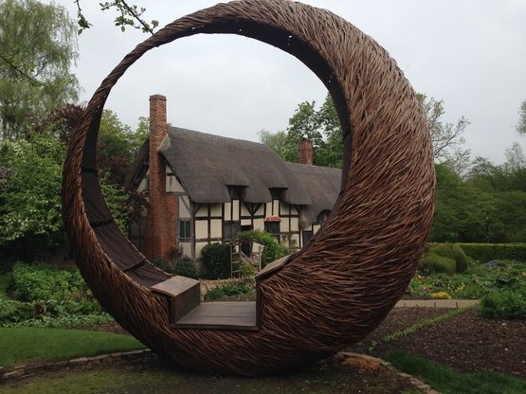

6 день Завтрак в отеле. Экскурсия в Вестминстерское аббатство - одну из главных святынь Англии, построенную в 960 году как бенедиктинский монастырь. Эта готическая церковь — традиционное место коронации и захоронения британских монархов. Аббатство включено в список Всемирного наследия ЮНЕСКО. Здесь также есть Уголок Поэтов, где покоится прах Диккенса, Браунинга и др.
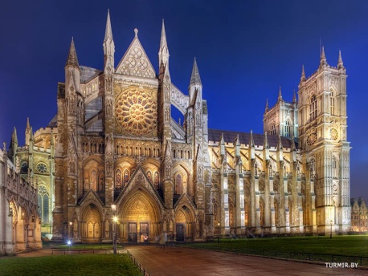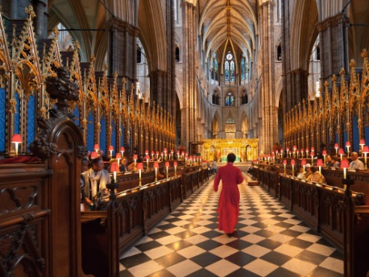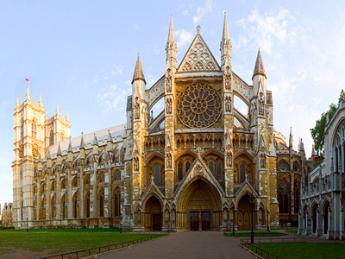
Посещение Виндзорского замка является обязанностью каждого туриста, потому как именно это место (наряду с Тауэром и Вестминстерским аббатством) наиболее ярко выражает грандиозную историю и истинный дух Англии. К тому же это самый известный замок в стране и по праву считается также самым большим и самым старым жилым замком в мире. Это место хранит тайны и легенды королевской семьи и является архитектурным шедевром, наполненным роскошью внутри и неприступным снаружи.
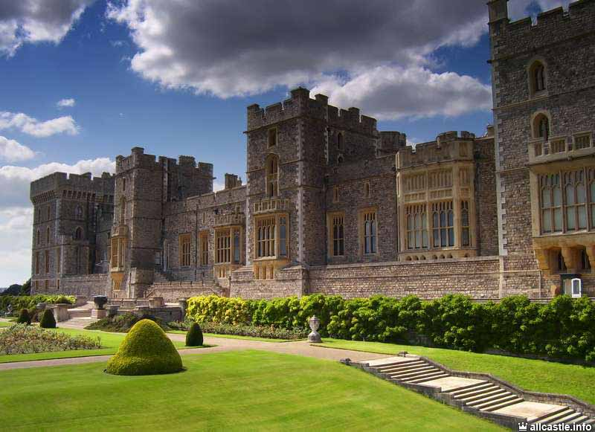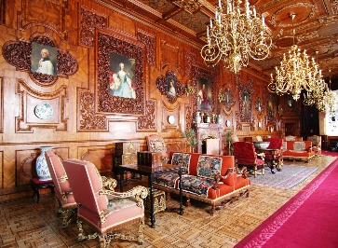
Дополнительная экскурсия "Привидения и Пабы".

Включено:
- авиаперелет Минск - Лондон - Минск;
- проживание в выбранном Вами отеле (7 ночей);
- питание в отеле;
- посещение популярного мюзикла;
- посещение колеса обозрения и музея мадам Тюссо;
- 6 экскурсий по программе.
Дополнительно:
- виза в Великобританию (стоимость уточняйте у менеджеров компании);
- дополнительные экскурсии;
- медицинская страховка;
- трансфер аэропорт - отель - аэропорт;
- личные расходы.

